Realización de base de datos y sentencias DDL DML y JOINS.

Institución Servicio de Aprendizaje Nacional

Presentado a:

Instructora Graciela Arias Vargas

Ficha: 2468763

Presentado por:

Felipe Morales

Jeffrey Cerón

Valentina Gallo

Laura Mora

Tomás Padilla

Análisis y desarrollo de sistemas de información

Centro de electricidad, electrónica y telecomunicaciones

Bogotá D.C.

Mayo 27 del 2022

**Tabla de contenido**

**INTRODUCCION** 3

**Creación de base da datos** 4

**Creación de tablas** 4

**Sentencias DML** 9

**Sentencias DDL.** 11

**Sentencias JOINS** 12

# **INTRODUCCION**

Por medio de este informe daremos a conocer la realización de la base de datos para la empresa “Papelería la comarca” con sus respectivos tipos de datos, sus llaves primarias y foráneas, evidenciando el uso de la consola y mostrando las sentecias DDL, DML y los JOINS.

## **Creación de base da datos**

Inicialmente crearemos la base de datos y las tablas.

CREATE DATABASE comarca;



Definimos (use) para utilizar la base de datos creada



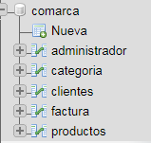

## **Creación de tablas**

Tabla “Administrador” con su llave primaria y campos, con su respectivo tipo de dato.



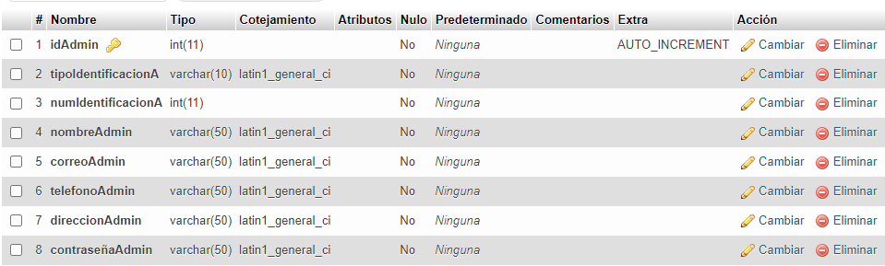

Tabla “categoría” con su llave primaria y campos, con su respectivo tipo de dato



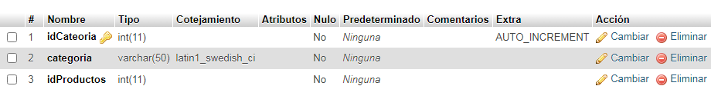

Agregamos la referencia de la llave foránea a la tabla “categoría” 

Tabla “clientes” con su llave primaria y campos, con su respectivo tipo de dato.



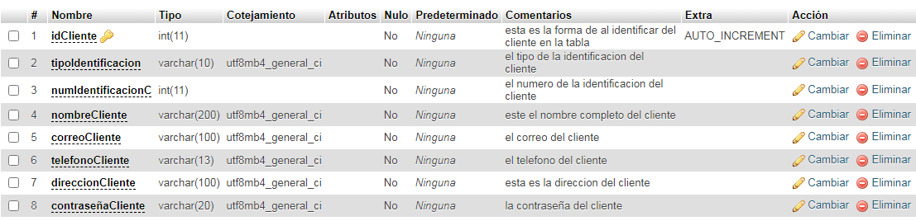

Tabla “factura” con su llave primaria y campos, con su respectivo tipo de dato.



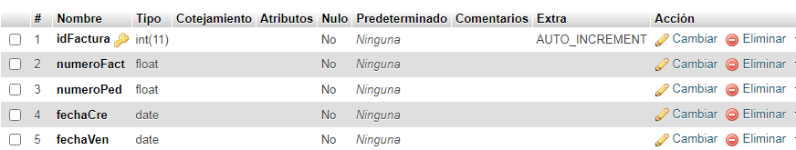

En esta tabla “factura” agregaremos las referencias de las llaves foráneas para las relaciones

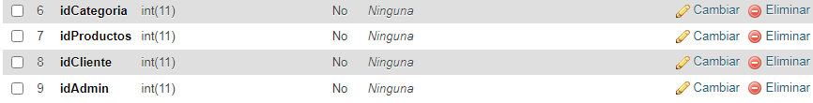

Tabla “productos” con su llave primaria y campos, con su respectivo tipo de dato.



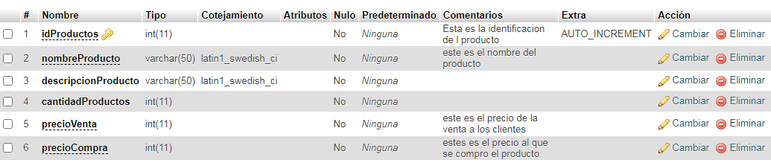

**Agregación de llaves foráneas desde consola**

Luego de tener las tablas creadas agregamos cada llave foránea con su respectiva relación desde la consola



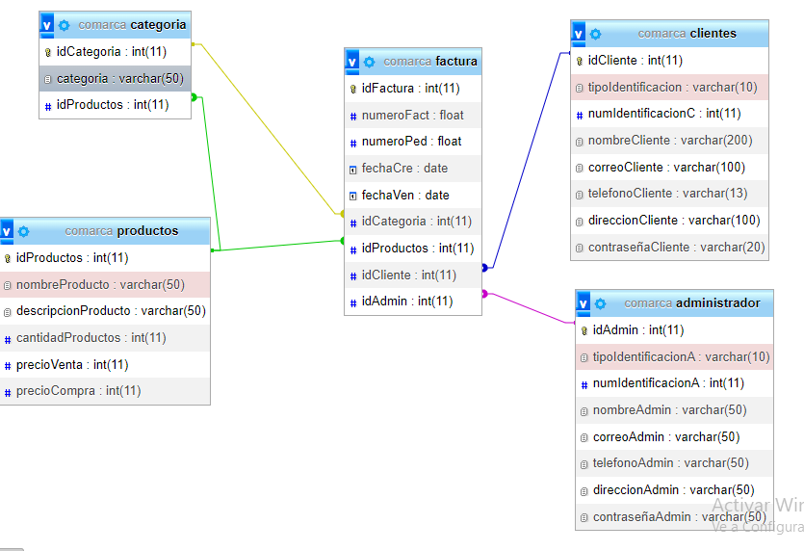



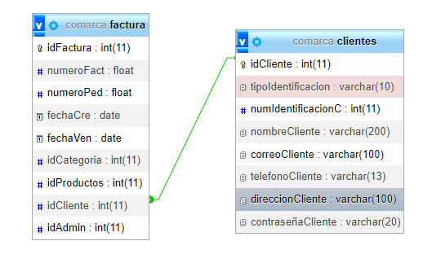

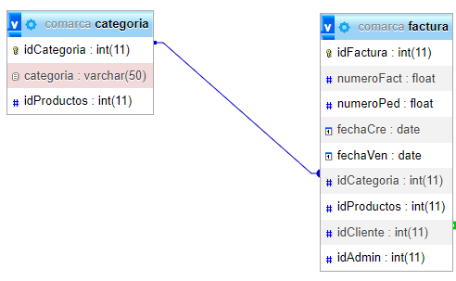

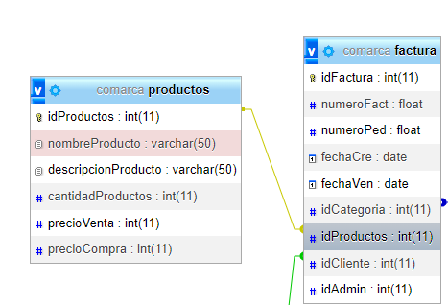



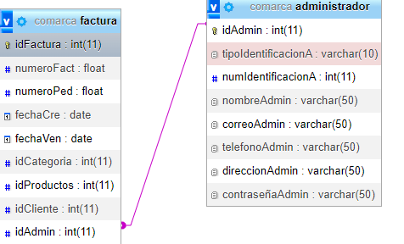

Aquí evidenciamos las relaciones, con su respectiva llave foránea



## **Sentencias DML**

Ahora pasaremos a realizar las sentencias DML, para esto escogeremos la tabla “Administrador”.

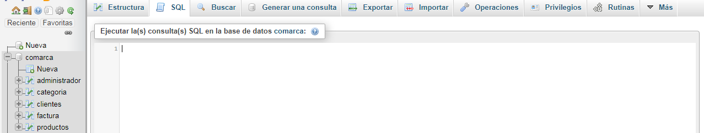

1-Seleccionamos la tabla

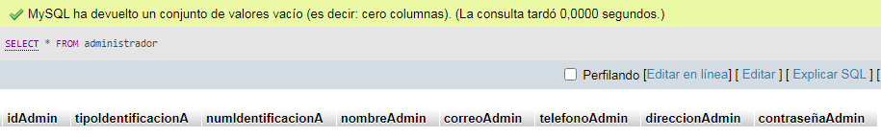

2-Insertamos datos

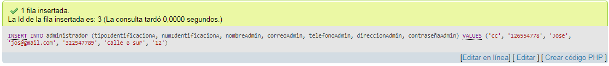



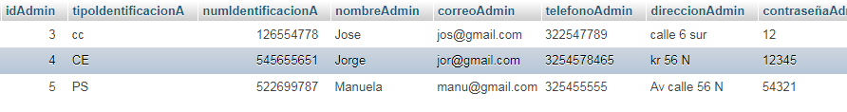

3-Actualizamos los datos

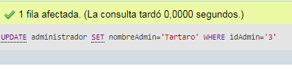





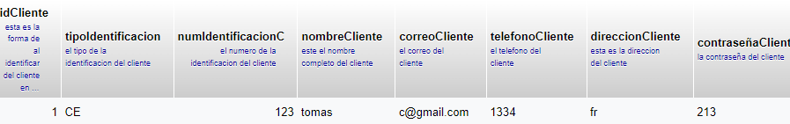

4-Ahora eliminaremos unos datos

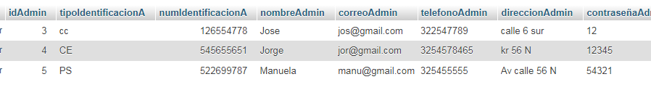

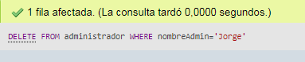

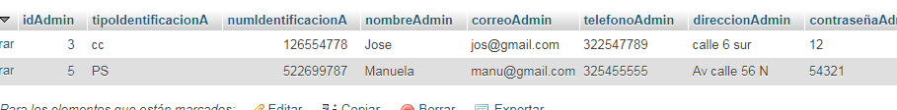

## **Sentencias DDL.**

1-Iniciaremos creando una tabla más en nuestra base de datos llamada “empleados”.

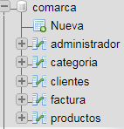

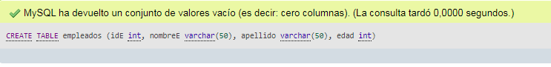

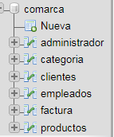

2-ALTER



3-Ahora quitaremos la tabla “empleados” de la base de datos.



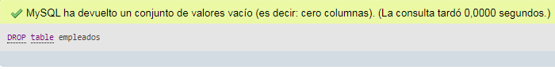

## **Sentencias JOINS**

